Самостоятельная работа № 5  Вариант 1.  Задание № 1. На рисунке изображены графики функций вида y = kx + b. Установите соответствие между знаками коэффициентов k и b и графиками функций.Графики  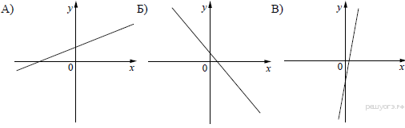  Коэффициенты 1) k > 0, b < 0; 2) k < 0, b < 0; 3) k < 0, b > 0; 4) k > 0, b > 0 Задание № 2.Укажите соответствие между графиками функций и формулами, которые их задают.  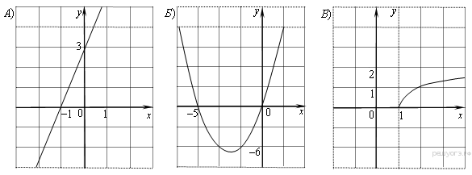 1) y = 4x – 3; 2) y = $\sqrt{x -1}$; 3) y = 4x + 3; 4) x²+ 5x. Ответ укажите в виде последовательности цифр без пробелов и запятых в указанном порядке. Задание № 3. На рисунке изображены графики функций вида y = ax² + bx + c. Установите соответствие между графиками функций и знаками коэффициентов a и c. Графики: 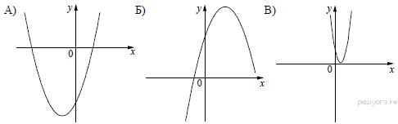Коэффициенты: 1) а<0, с<0; 2) а<0, с>0; 3)а>0, с>0; 4)а>0, с<0 Задание № 4.Найдите значение b по графику функции y = ax² + bx + c , изображенному на рисунке.  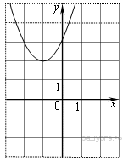  - – 2; 2) 1; 3) 2; 4) | Задание № 5.Установите соответствие между графиками функций и формулами, которые их задают.  А) Б) В)  1) y = x² – 7x + 9; 2) y = −x² – 7x – 9; 3) y = x² + 7x + 9; 4) y = −x² + 7x – 9 Задание № 7. На рисунке изображён график квадратичной функции y=f(x). Какие из следующих утверждений о данной функции неверны? Запишите их номера.  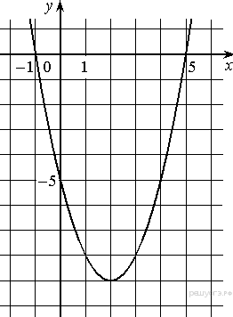  1) Функция возрастает на промежутке [2; +∞); 2) f( −1 ) <f( 5 ); 3) Наименьшее значение функции равно −9 Задание № 8. Найдите значениеа по графику функции y = ax² + bx + c, изображенному на рисунке.  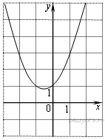
Самостоятельная работа № 5  Вариант 2.  Задание № 1. На рисунке изображены графики функций вида y = kx + b. Установите соответствие между знаками коэффициентов k и b и графиками функций. Графики  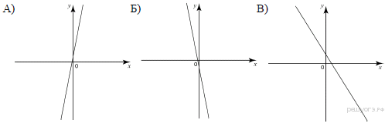Коэффициенты: 1)k < 0, b < 0; 2) k > 0, b > 0; 3) k > 0, b < 0; 4) k < 0, b > 0 Задание № 2.Укажите соответствие между графиками функций и формулами, которые их задают. 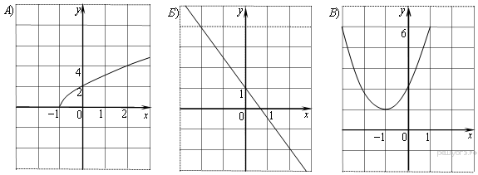1)y = (x + 1)²; 2) y = 1 – 2x; 3)y = $\sqrt{5x+5}$; 4)y = $\sqrt{5x -5}$; Ответ укажите в виде последовательности цифр без пробелов и запятых в указанном порядке. Задание № 3.На рисунке изображены графики функций вида y = ax² + bx + c. Для каждого графика укажите соответствующее ему значения коэффициента a и дискриминанта D.Графики:  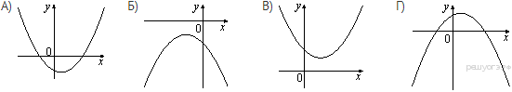Знаки чисел: 1) а>0, D>0; 2)а>0, D<0; 3)а<0, D>0; 4)а<0, D<0.Запишите в ответ цифры, расположив их в порядке, соответствующем буквам. Задание № 4. Найдите значение с по графику функции y = ax² + bx + c, изображенному на рисунке.  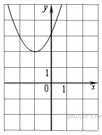  1) − 3; 2) 1; 3) 2; 4) 3 | Задание № 5.Установите соответствие между функциями и их графиками. Функции: A) y = x² −2x;Б) y = x²+2x;В)y = −x² −2x; Графики:  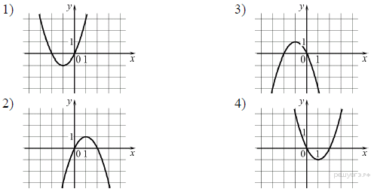Запишите в ответ числа, расположив цифры в порядке, соответствующем буквам. Задание № 6.На рисунке изображён график квадратичной функции y=f(x) . Какие из следующих утверждений о данной функции неверны? Запишите их номера.  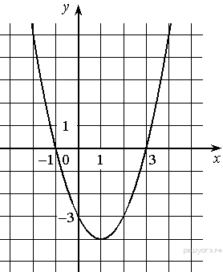  1) Функция убывает на промежутке [1; +∞); 2) Наименьшее значение функции равно – 4; 3) f(−2)<f(3) Задание № 7.Найдите значение kпо графику функции y = $\frac{k}{x}$, изображенному на рисунке.  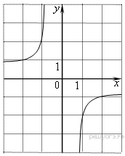  - 2; 2) $\frac{1}{2}$; 3) −$\frac{1}{2}$; 4) − 2

